Inscripción para la Capacitación Obligatoria

**MERCANCÍAS Y RESIDUOS PELIGROSOS**

**BÁSICO**

Documentación:

* 2 Fotocopias del DNI (primera, segunda hoja y cambio de domicilio)
* 1 Fotocopia Carnet de Conducir CAT : B, C, D o E
* Costo de curso **$ 2546.50**

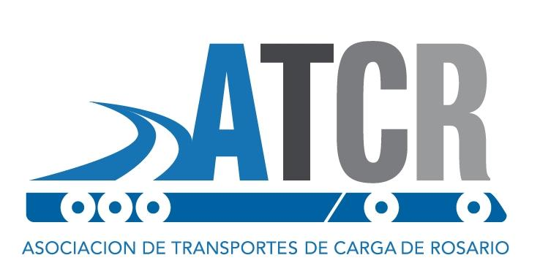

Bv. Segui 2514- Rosario

Tel: (0341) 4312131 y rotativas [cursos@atc-rosario.com.ar](mailto:cursos@atc-rosario.com.ar)  
 www.atc-rosario.com.ar

*Horario de Atención: Lunes a Viernes de 8 a 16:15hs.*